教育部101學年度高中職適性學習社區教育資源均質化
「宙斯小宇宙航空體驗營」活動計畫

一、依據：教育部高中職適性學習社區教育資源均質化實施方案。

二、計畫目標：
- 藉由將希臘神話融入航空科學的課程規劃，有效激發學生對航空產業的學習動機。
- 因應「桃園航空城」之規劃，推廣航空產業讓社區民眾了解未來航空產業之重要性。
- 協助國中學生理解航空科學之理論與實務，提升學子對於航空科學之興趣，進而就讀相關科系。

三、實施對象：
（一）社區各國中九年級學生，各學校報名學生以10人為上限。
（二）請國中輔導室遴選以對航空科學具有興趣學生優先考慮。

四、承辦、協辦單位：
（一）承辦單位：方曙商工。
（二）協辦單位：中華科技大學航空學院。

五、活動時間、地點：
（一）活動時間：101年11月17日(星期六)。
（二）活動地點：方曙商工。

六、具體內容及配套措施：
時間 | 內容 | 地點 | 備註
08:00~09:00 | 量子引擎起動  -出發至方曙商工 | 各國中校門口→  方曙商工
09:00~09:30 | 航空起飛儀式  -開幕式 | 禮堂
09:30~10:00 | 甘迺迪太空總署  -飛行原理介紹 | 禮堂
10:00~11:00 | 隱形飛機測試飛行  -手擲機實務操作 | 大操場
11:00~12:00 | 探索太空飛行之謎  -太空總署設備介紹 | 航空館
12:00~13:00 | 補充飛行能量  -午餐及午休 | 教室
13:00~14:00 | 休仕頓火箭發射中心  -水火箭製作 | 教室
14:00~15:00 | 火箭試射、登陸月陸  -水火箭應用實務操作 | 大操場
15:00~15:30 | 奧眾神嘉年華  -結訓 | 禮堂
15:30~16:00 | 蟲洞之旅  -車程回各國中校門 | 方曙商工  →各國中校門口

七、費用：
（一）各國中推派學生全額免費並於活動期間提供相關教材及教具。
（二）活動當日中午由本校提供午餐。
（三）活動當天於指定時間派專車至各國中門口接送學生往返。

八、本活動參加之學生於活動結束後發予活動證明書乙份。

九、聯絡人：
方曙商工飛修科彭基華主任
電話：03-4796345轉747
傳真：03-4092038
電子信箱：pongi124@yahoo.com.tw

十、預期效益：
（一）結合教育及宣導功能，以促進社區家長及學生能了解航空產業之過去、現況與未來發展。
（二）國中生能了解希臘神話故事，進而加深對航空科學的學習意願。
（三）幫助國中生了解航空產業之現況，發掘學生興趣並探索學生職業性向，有助學生未來學涯及職涯之發展。
（四）宣揚特色科系，推廣航空產業、促進學子對航空科學之興趣。

十一、計畫實施與修訂：
本實施計畫經本校高中職適性學習社區教育資源均質化自主管理會議討論修訂並經由校
務（行政）會議通過，呈請 校長核定公告後實施，修正時亦同。

教育部101學年度高中職適性學習社區教育資源均質化
「宙斯小宇宙航空體驗營」活動報名表
報名學校：
學生姓名 | 出生年月 | 身分證字號 | 學生電話 | 緊急聯絡人 | 緊急連絡電話
承辦老師姓名 |  | 聯絡電話 |  | 電子郵件信箱

報名期限：101年11月09日(五)
活動時間：101年11月17日(六)
活動費用：由國中輔導室提供名單全額免費（各校以10人為限）
聯絡人：
方曙商工飛修科彭基華主任
電話：03-4796345轉747或0933-652-223
傳真：03-4092038
電子信箱：pongi124@yahoo.com.tw

教育部101學年度高中職適性學習社區教育資源均質化
「宙斯小宇宙航空體驗營」家長同意書
親愛的家長您好：
因應「桃園航空城」之規劃，推廣航空產業讓國中學子了解未來航空產業之重要性，協助國中學生理解航空科學之理論與實務，提升學子對於航空科學之興趣，特此辦理「宙斯小宇宙航空體驗營」，讓學生達到寓教於樂之目的，名額有限、機會難得。課程資訊如下：
- 主辦、承辦、協辦單位：
（一）主辦單位：教育部中部辦公室、桃園縣教育局。
（二）承辦單位：方曙商工。
（三）協辦單位：中華科技大學。
- 活動時間及地點：
（一）活動時間：101年11月17日(六)，上午九時至下午四時。
（二）活動地點：方曙商工。
- 對象：
（一）縣內各國中九年級學生。
（二）對航空科學具有興趣並由國中輔導室推薦者優先考慮。
- 課程內容：
（一）以航空原理介紹配合實務教學與實作等。
（二）於活動結束後發予活動證明書乙份。
（三）課程表如附件。
- 費用：全額免費並於活動期間提供中餐及相關教材，並安排專車於各國中門口接送。

敬祝
閣 家 平 安
方曙商工 敬啟
民國101年11月1日
--------------------------------------------------------------------------------
教育部101學年度高中職適性學習社區教育資源均質化「宙斯小宇宙航空體驗營」
家 長 同 意 書 回 條
□本人同意敝子弟參加(以下資料為保險使用請務必填寫)
學生姓名 | 出生年月日 | 身分證字號 | 連絡電話 | 緊急聯絡人 | 緊急連絡電話
學校班級：＿＿＿＿＿＿＿＿＿＿＿＿＿
學生姓名：＿＿＿＿＿＿＿＿＿＿＿＿＿
家長簽章：＿＿＿＿＿＿＿＿＿＿＿＿＿
中華民國 101 年 11 月 日
教育部101學年度高中職適性學習社區教育資源均質化
「宙斯小宇宙航空體驗營」活動行程

日期 | 時間 | 內容 | 地點
11月17日(六) | 08:00~09:00 | 量子引擎起動  -出發至方曙商工 | 各國中校門口→  方曙商工 | 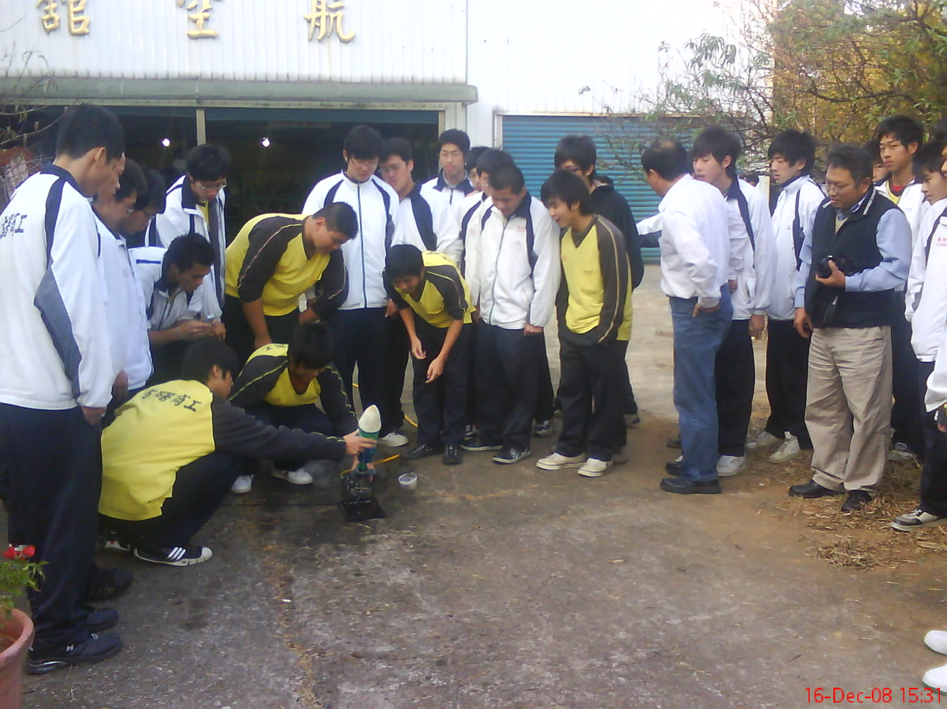  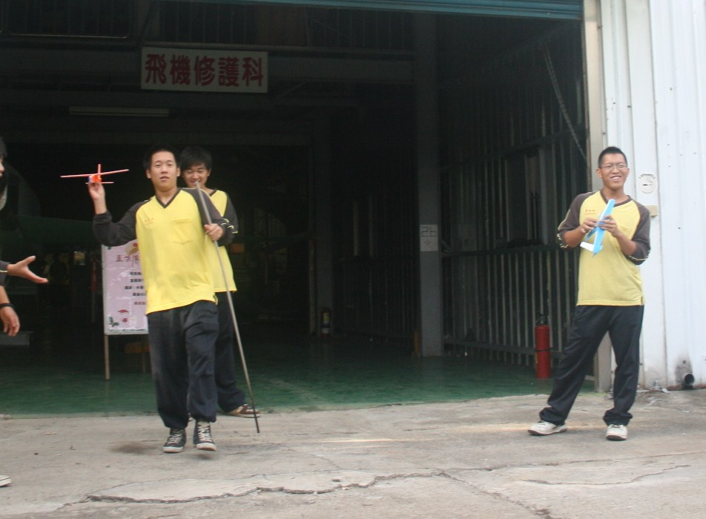  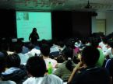
11月17日(六) | 09:00~09:30 | 航空起飛儀式  -開幕式 | 禮堂
11月17日(六) | 09:30~10:00 | 甘迺迪太空總署  -飛行原理介紹 | 禮堂
11月17日(六) | 10:00~11:00 | 隱形飛機測試飛行  -手擲機實務操作 | 大操場
11月17日(六) | 11:00~12:00 | 探索太空飛行之謎  -太空總署設備介紹 | 航空館
11月17日(六) | 12:00~13:00 | 補充飛行能量  -午餐及午休 | 教室
11月17日(六) | 13:00~14:00 | 休仕頓火箭發射中心  -水火箭製作 | 教室
11月17日(六) | 14:00~15:00 | 火箭試射、登陸月陸  -水火箭應用實務操作 | 大操場
11月17日(六) | 15:00~15:30 | 奧眾神嘉年華  -結訓 | 禮堂
11月17日(六) | 15:30~16:00 | 蟲洞之旅  -車程回各國中校門 | 方曙商工  →各國中校門口

